Частное учреждение образования
«Колледж бизнеса и права»

УТВЕРЖДАЮ
Ведущий
методист колледжа
___________ Е.В. Паскал
«__» ______________2021

Специальность: 2-40 01 01 «Программное обеспечение информационных технологий» | Дисциплина: «Технология разработки программного обеспечения»

Лабораторная работа №17
Инструкционно-технологическая карта
Тема: Разработка пользовательского интерфейса
Цель: Приобрести навыки проектирования интерфейса в соответствии с требованиями технического задания
Время выполнения: 2 часа
Контрольные вопросы
1. Назовите этапы разработки интерфейса пользователя.
2. По каким критериям оцениваются потенциальные пользователи программы?
3. Перечислите основные принципы хорошего экранного дизайна.
4. Какие требования предъявляются к организации системного меню и оконной системы?
Теоретические сведения для выполнения работы
Дизайн пользовательского интерфейса входит в фазу проектирования программного обеспечения, однако его также можно считать и частью фазы разработки требований. Заказчики часто представляют себе приложение в форме графического пользовательского интерфейса, и хорошим способом помочь им описать программу является разработка чернового варианта пользовательского интерфейса. А именно, представление важнейших элементов интерфейса. Это довольно сильно отличается от технического проектирования программы.
Основные этапы разработки пользовательского интерфейса:
1. Понять назначение проектируемой системы с точки зрения потенциальных пользователей и определить их уровень подготовки.
2. Руководствуясь принципами хорошего экранного дизайна, выбрать подходящий тип окон и разработать системное меню.
3. Выбрать подходящие устройства управления и соответствующие им экранные элементы управления.
4. Организовать раскладку окон и выбрать подходящую цветовую гамму.
5. Предоставить эффективные сообщения, обратную связь и руководство.
Рассмотрим их более подробно.
Шаг 1.1 (знакомство с пользователем). На этом шаге рекомендуется оценить общество конечных пользователей программы. В общих чертах основные факторы определены в таблице 1.

Таблица 1. Критерии, по которым оцениваются потенциальные пользователи
Характеристики
Уровень знаний и опыт
1) Компьютерная грамотность
  - высокий
  - средний
  - низкий
2) Системный опыт
  - высокий
  - средний
  - низкий (примеры и анимация)
3) Опыт работы с подобными программами
  - высокий
  - средний
  - низкий (примеры и анимация)
4) Образование
  - учёная степень
  - колледж
  - школа (термины 11-ого класса)
5) Уровень чтения
  - 5-11 классы
  - 1-5 классы (очень простой язык)
6) Машинопись
  - 135 слов/мин.
  - 55 слов/мин.
  - 10 и меньше слов/мин. (небольшие поля для ввода текста, примеры, уделить внимание формам для заполнения)
Физические характеристики пользователя
1) Возраст
  - Молодой
  - Средний возраст
  - Пожилой
- Пол
  - Мужской
  - Женский
- Развитость рук
  - Левша
  - Правша
  - Владеющий одинаково обеими руками
- Физические недостатки
  - Слепой
  - Глухой
  - Моторная недостаточность
  - Дефекты зрения
Характеристики заданий и работы пользователя
- Способ использования программы
  - По усмотрению
  - Обязательное (сделайте программу интересной в использовании)
- Частота использования
  - Постоянная
  - Частая
  - Случайная
  - Разовая (предоставить всю справочную информацию с каждым экраном)
- Коэффициент текучести кадров
  - Низкий
  - Средний
  - Высокий (предоставить всю справочную информацию с каждым экраном)
- Важность задания
  - Высокая
- Средняя
- Низкая (сделать интересной в использовании)
- Повторяемость задания
  - Низкая
  - Средняя
  - Высокая (автоматизировать как можно больше шагов)
- Предварительное обучение
  - Нет
  - Самостоятельное изучение
  - Интенсивное (предоставить интерактивную систему обучения)
- Категории работы
  - Администратор
  - Менеджер
  - Профессионал
  - Секретарь
  - Клерк (использовать язык, примеры и описание, знакомые обычному клерку)
Психологические характеристики пользователя
- Вероятное отношение к работе
  - Положительное
  - Безразличное
  - Отрицательное
- Вероятные мотивации
  - Высокие
  - Средние
  - Низкие (сделать приложение особенно привлекательным)
- Стиль процесса познания
  - Словесный или пространственный (подчеркнуть геометрический вид)
  - Аналитический или интуитивный (подчеркнуть символы в тексте)
  - Конкретный или абстрактный (разработать обобщение)

Список контрольных вопросов — это способ убедиться в том, что мы знаем основные характеристики ожидаемых пользователей и что мы документируем наши предположения. Позднее эти характеристики определят природу пользовательского интерфейса. В общем случае, плохо образованные пользователи с меньшим объемом навыков и мотиваций требуют гораздо большей простоты, более подробных объяснений и больше помощи. Возможно, это будет сделано в ущерб эффективности и скорости. Часто желательно предоставить несколько уровней пользовательского интерфейса в зависимости от уровня знаний пользователя.
Шаг 1.2 (понимание назначения). На этом шаге от дизайнера требуется понимать цель конкретного предлагаемого пользовательского интерфейса в свете общего назначения программы. Например, если целью является инвентаризация склада, то возможно следует предусмотреть отображение плана склада в интерфейсе программы. Последовательность экранов может отражать способ, которым обычно пользователи выполняют свои задания вручную.
Шаг 2.1 (понимание принципов хорошего экранного дизайна).
Перечислим некоторые основные элементы хорошего экранного дизайна:
1) Убедитесь в единообразии экранов приложения, а также в логичности каждого отдельно (соглашения; процедуры; местоположение).
2) Сделайте предположение о том, откуда обычно пользователь будет начинать работу ( часто «первый» элемент размещают в верхнем левом углу).
3) Сделайте навигацию как можно более простой ( выровняйте и сгруппируйте похожие элементы, учтите границы вокруг похожих элементов).
4) Примените иерархию для подчеркивания порядка важности.
5) Примените принципы приятных визуальных эффектов ( баланс, симметрия, регулярность, предсказуемость, простота, единообразие, пропорциональность, экономия).
В качестве примера применим некоторые из этих принципов к экрану, используемому для ввода информации о заказчиках и их счетах (рисунок 1). Для улучшения интерфейса начнем с левого верхнего угла, размещая в первую очередь наиболее важные элементы и группируя похожие элементы. Улучшение программы, достигнутое в результате применения этих принципов, представлено на рисунке 2. На рисунке 3 показано, где использовались некоторые принципы хорошего экранного дизайна.
Тип Чековый о Расчетный о Накопительный о Кредитный о
Филиал Центральная улица о Вязовая улица о Верхняя улица о
Привилегии Информационное письмо □ Скидки □ Быстрые ссуды □
Имя
Отчество
Фамилия
Улица
Город
Страна

ОК Применить Отмена Справка

Рисунок 1 - Исходный вид главного окна
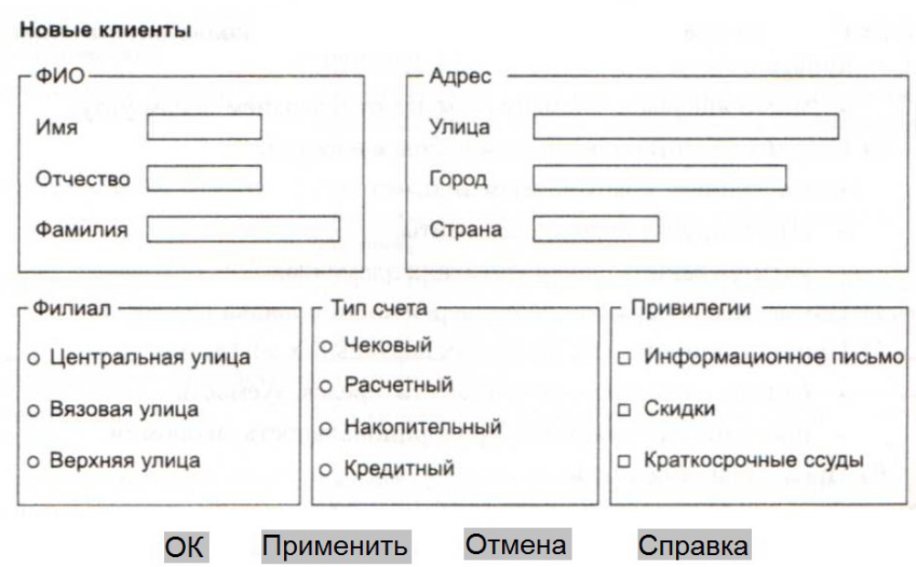
Рисунок 2 - Улучшенный вид окна
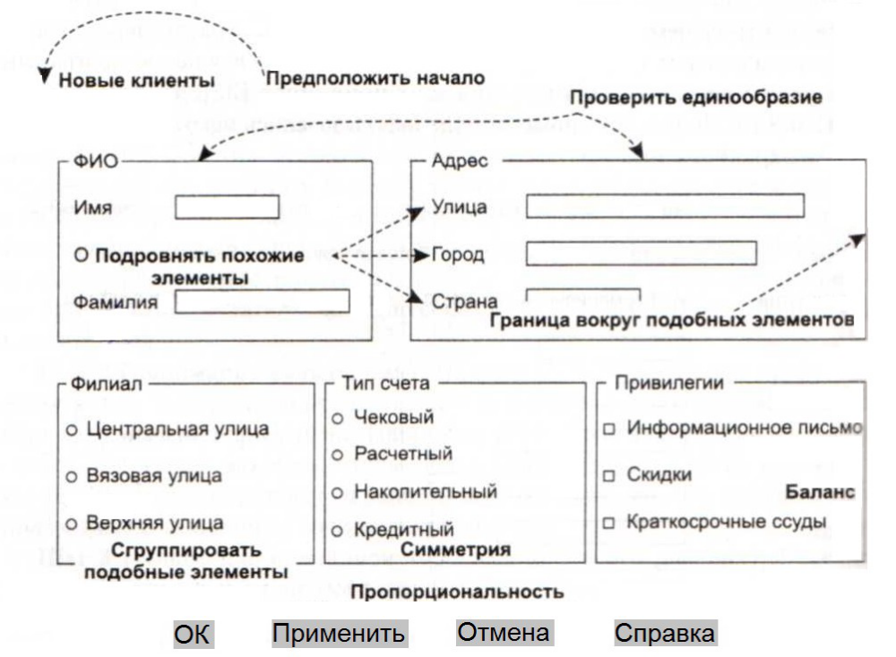
Рисунок 3 - Как применялись принципы хорошего экранного дизайна
Шаг 2.2 (выбор подходящего типа окна). Цели каждого пользовательского интерфейса могут обслуживаться наиболее эффективно одним или двумя конкретными типами окон. Пять основных целей графических пользовательских интерфейсов и типы окон, удовлетворяющие каждой из них, перечислены на рисунке 4. Для типов окон использована терминология Windows, хотя они и являются типовыми.

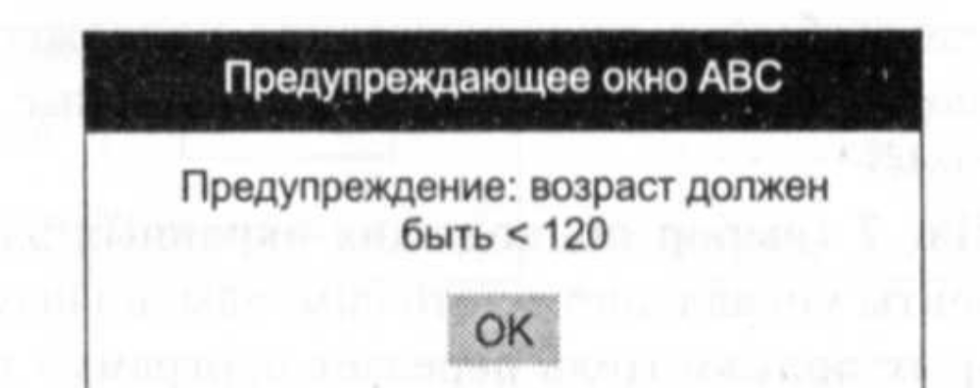

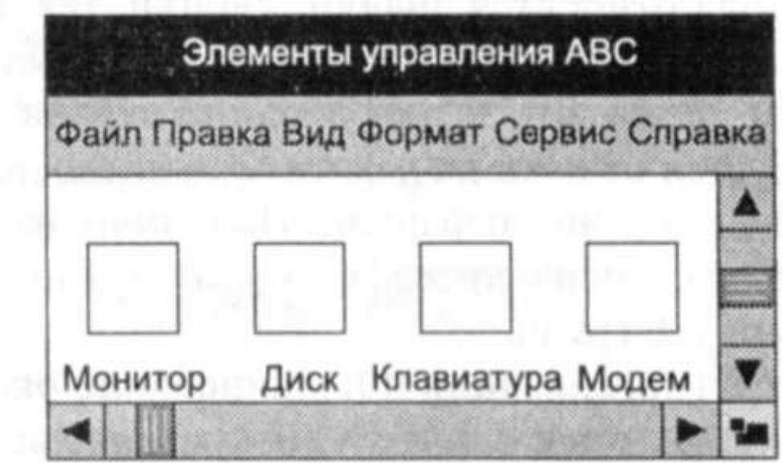
Рисунок 4 - Использование окон
Шаг 2.3 (разработка системного меню). Ниже перечислены некоторые правила для создания главных меню:
- привести структуру меню в соответствие со структурой задачи приложения;
- минимизировать число уровней меню;
- показать все уместные альтернативы команд и опций.
Пользователям нужен постоянный, понятный способ использования приложений, а отсюда и необходимость постоянного главного меню. Количество элементов в этом меню обычно должно быть от пяти до девяти, поскольку большинство из нас чувствует себя уютно с таким выбором. Например, текстовый редактор, в котором набиралась эта книга, имеет девять элементов меню: Файл, Правка, Вид, Вставка, Формат, Сервис, Таблица, Окно и Помощь. Элементов могло бы быть гораздо больше, поскольку места еще осталось довольно много: однако, нам, наверно, пришлось бы постоянно сканировать этот список в поисках необходимой нам команды, и эта лишняя нагрузка была бы результатом увеличенного списка. Элементы главного меню определяются задачей приложения. В нашем примере это редактирование текста. Поэтому, например, графические команды расположены во вторичном меню.
Шаг 3.1 (выбор подходящих устройств управления). Под устройствами управления здесь понимаются физические устройства, с помощью которых пользователи сообщают свои пожелания приложению. Сюда относятся джойстики, трекболы, графические планшеты, сенсорные экраны, мыши, микрофоны и клавиатуры.
Шаг 3.2 (выбор подходящих экранных элементов управления). Экранные элементы управления — это символы, появляющиеся на мониторе, с помощью которых пользователь передает программе вводимые данные и свои намерения. Сюда относятся значки, кнопки, текстовые окна, списки, изображенные на рисунке 6. Правила организации экранных элементов управления в окне практически те же, что и для дизайна экрана в общем. Их число также обычно варьируется от пяти до девяти. Это число, однако, может быть увеличено в случае использования иерархии. Например, на рисунке 2 имеется 20 возможностей для выбора, однако интерфейсом легко управлять, поскольку 20 элементов организованы в 6 групп.
Шаг 4.1 (организация и планирование окон). Правила для компоновки многочисленных окон аналогичны правилам для дизайна одиночных окон (в том числе симметрия, пропорциональность и т. д.), но сюда включена также и организация окон — соприкасающиеся или каскадные. Последние термины проиллюстрированы на рисунке 5.
Шаг 4.2 (выбор подходящих цветов). При использовании с умением и со вкусом цвет может обогатить экран. Использование цвета не делает автоматически пользовательский интерфейс более полезным или привлекательным, однако может легко испортить его. Инженеры-программисты, не сотрудничающие с профессиональными дизайнерами, должны быть очень умеренными и консервативными в использовании цветов.
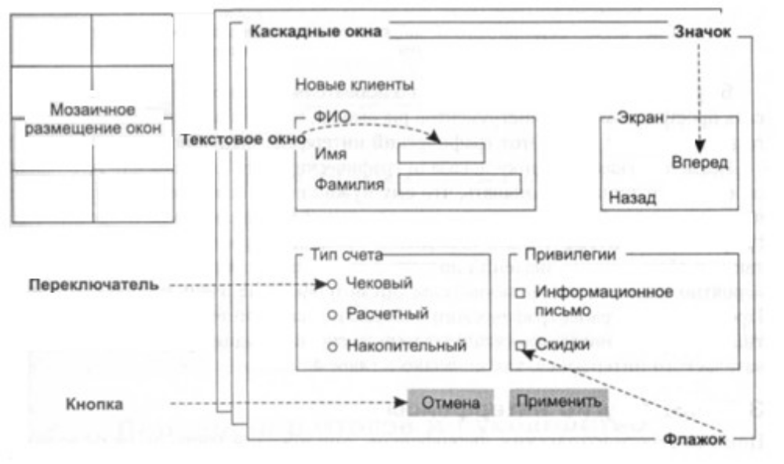
Рисунок 5-Общие соглашения по графическому пользовательскому интерфейсу

Наблюдение за грамотно сделанными программами, такими как широко используемые текстовые редакторы, может подсказать, как правильно использовать цвета. Можете быть уверены, что эти интерфейсы разрабатывали опытные профессионалы, и нетренированный программист может только выиграть от имитации подобных приложений. Синий цвет широко встречается в самых разнообразных окнах. Часто рекомендуется соблюдать симметрию цветов, и эта симметрия может быть нескольких видов. Например, три градации синего, встречающиеся в симметричном наборе стандартной цветовой палитры. Другие два используемых цвета — это желтый и, в меньшей мере, зеленый. Эти цвета используются в малых количествах, только акцентируя дополнительную функциональность, и не конкурируют с основными цветами, такими как черный и серый.
Шаг 5 (организация обратной связи).
Предоставьте пользователю эффективные сообщения и контекстно-зависимые подсказки, организуйте обратную связь и проверку вводимой информации, разработайте справочную систему.
Порядок выполнения работы
- Изучите теоретические сведения.
2. Разработайте графический дизайн первой экранной формы (заставки) с которой будет начинаться работа вашего программного приложения.
3. Разработайте не менее трех основных экранных форм программы по теме индивидуального задания:
- форма для регистрации пользователя и ввода исходных данных,
- форма для заполнения и редактирования базы данных проекта,
- форма отчетности ( бланк договора, чек, квитанция, гарантийный талон, сводная ведомость, страховой полис и т.п.).
Домашнее задание
Оформите отчет и ответьте на контрольные вопросы.

Литература

Орлов С.А Технологии разработки программного обеспечения: Учебник, 4-е изд. - СПб.: Питер, 2012 с. 262-266, 311-344.

Преподаватель ________ А.С. Комаровский

Рассмотрено на заседании цикловой
комиссии ПОИТ №10
Протокол № от «___» __________ 2021
Председатель ЦК ________ В.Ю. Михалевич

